我们将在新冠肺炎疫情期间聘请专业团队对招聘会场馆全面消毒，在接待区将备好酒精、一次性手套、消毒剂、免洗洗手液等消毒防疫物质

入场须知:
- 入场需佩戴口罩，携带个人有效身份证件，出示湖南省居民健康码，配合工作人员在门口测量体温、登记身份证件和联系方式后入场；
- 现场将作人流管控，进场人员请听从工作人员引导，请勿拥挤，人员保持1米安全距离；
- 每个展位前限一人洽谈，禁止扎堆交谈，长时间逗留，面试完毕尽快离场；
- 所有参会人员需全程佩戴口罩，请勿随意摘取，废弃口罩请丢至指定处。

企业报名方式：
长沙高新人才网：http://www.15job.com/
报名截止日期：6月20号—7月1号
企业招聘参会人员控制不超过两人

时间：2020年07月05日周日上午9:00-12:00
地点：中国湖南省长沙市文轩路27号麓谷钰园(麓谷企业广场)A4栋
主办、承办单位：
(主办)长沙高新技术产业开发区管理委员会
(承办)长沙高新技术产业开发区组织人事局
电话： 0731-88923320
0731-88921293

乘车线路
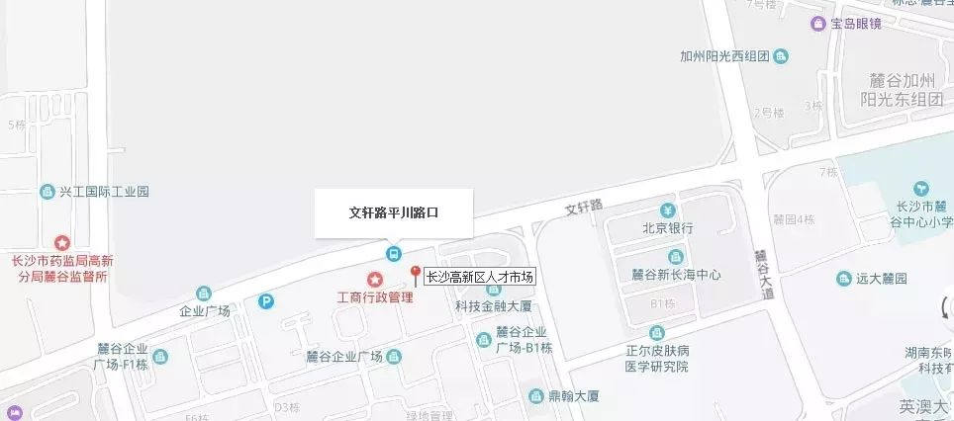
乘312、916、18、W109、W203、高新园区通勤车7号线等公交车至“文轩路平川路口(麓谷企业广场)站下车

